الابقارمنقول لصاحبه احمد شاكر
الأبقار
الأبقار Bovins حيوانات مجترة ذات أظلاف وقرون جوفاء غير متساقطة تتبع في معيشتها البرية نظام القطعان. وليس لها في الفك العلوي قواطع وأنياب، وللإناث ضرع مكوّن من أربعة أجزاء. وتلد الأنثى في العادة فرداً واحداً في السنة.
والأبقار من طائفة (صف) الثدييات، من رتبة ذوات الظلف، من الفصيلة البقرية، من الجنس بوس Bos. وفي هذا الجنس عدة أنواع أهمها اثنان: البقرة الأهلية أو الثور الأهلي بوس توروس Bos Taurus وهو بلا سنام وتنتمي إلى هذا النوع غالبية العروق التي نشأت في المناطق المعتدلة والمعتدلة الباردة. والبقرة الهندية ذات السنام بوس إند كوس Bos Indicus وتنتمي إلى هذا النوع العروق التي نشأت في المناطق الحارة وشبه الحارة. وتعد مجموعتا هذين النوعين أهم المجموعات من ناحية الاستثمار في نطاق تربية الحيوان.
توزع الأبقار الجغرافي وتدجينها
تشير الدراسات التاريخية الحيوانية إلى أن الفصيلة البقرية كانت أصلاً في إفريقية وأواسط آسيا إلا أن نقل بعضها إلى أوربة والمناطق المعتدلة أدّى إلى اكتسابها صفات جديدة نتيجة للانعزال الجغرافي، وللظروف البيئية الجديدة فأصبحت هناك فروق كثيرة بين الأبقار التي انتقلت إلى أوربة وتلك التي بقيت في موطنيها الأصليين. وعلى هذا يمكن تقسيم الأبقار من حيث المنشأ الجغرافي إلى الأبقار الأوربية أو أبقار المناطق المعتدلة الباردة التي تناسلت في شمال غربي أوربة حيث تتفاوت درجة الحرارة بين أقل من 6.66ْم شتاء و17.22ْم صيفاً والأبقار الهندية والإفريقية التي تناسلت في بلاد مرتفعة الحرارة في فصل الصيف خاصة. وتختلف الأبقار الهندية والإفريقية عن الأبقار الأوربية بوجود سنام فوق الرقبة أو خلفها وبكبر الحجم وطول القرون وتدلي اللبب.
ولا يعرف تاريخ تدجين الأبقار معرفة دقيقة. وتذكر المراجع العلمية أن هذا التاريخ يقع بين عام 5000 و4000 قبل الميلاد. وقد كان قدماء المصريين من أوائل الشعوب التي دجنت الحيوان الزراعي. وتجمع الآراء على أن مواطن تدجين غالبية الحيوانات الزراعية هي آسيا وإفريقيا وأوربة.
عروق الأبقار
إن للتركيب الوراثي والانعزال الجغرافي وظروف البيئة الدور الأساسي في تميز العروق. والعرق مجموعة من الأفراد متشابهة في مظهرها الشكلي والإنتاجي. وتقسم العروق البقرية قسمين: عروق أحادية الغرض تتخصص بنوع واحد من المنتجات كالحليب أو اللحم، وعروق ثنائية الغرض تتصف بقدرتها على إعطاء النوعين كليهما من المنتجات: الحليب واللحم.
وفيما يلي وصف موجز لأهم عروق أبقار الحليب وأبقار اللحم والأبقار الثنائية الغرض المنتشرة في جميع أنحاء العالم.
عروق الأبقار التي نشأت في المناطق المعتدلة الباردة
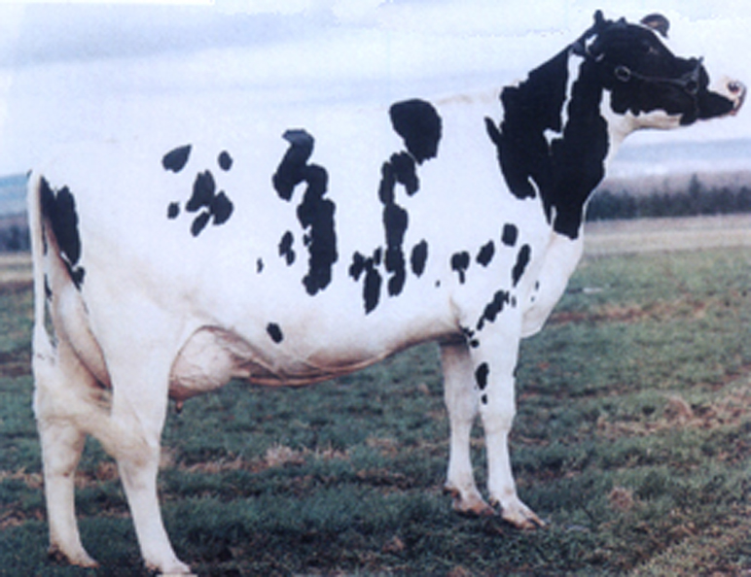
(الشكل -1) الفريزيان</SPAN>
عروق أبقار الحليب الأصيلة :
- الفريزيان Friesian : نشأ هذا العرق في هولندة حيث الجو معتدل الحرارة (2-17 ْم) والأمطار غزيرة (600-800 مم سنوياً) والمراعي غنية، في مقاطعتي فريزلاند الغربية وهولندة الشمالية، نتيجة خلط مجموعتين من الأبقار كانتا في أواسط أوربة إحداهما سوداء والأخرى بيضاء، وتحسين صفات الأفراد الناتجة وتثبيت المربين هذه الصفات. واللون السائد في هذا العرق هو الأسود والأبيض وهما مرتبان بدءاً من رأس الحيوان كما يلي: أسود ـ أبيض ـ أسود ـ أبيض ـ أسود. وهنالك حيوانات تتصف باللون الأسود أو الأبيض أو الأحمر والأبيض. والفريزيان من أثقل أبقار الحليب وزناً إذ يبلغ متوسط وزن الإناث التامة النمو 630 - 675 كغ والثيران البالغة 850 - 1000 كغ والمواليد عند الولادة 35 - 50 كغ، وهي سريعة النمو، وتُسمّن الذكور لإنتاج اللحم، ومعدل إدرار الحليب السنوي 4000 - 5000 كغ بنسبة دسم مقدارها 3.8 ٪. وقد سجلت بعض الأبقار أرقاماً قياسية في إنتاج الحليب بلغت 19 طناً في الموسم السنوي. وتنضج العِجلات في عمر مبكر، وتلقح عادة أول مرة وعمرها 13 - 15 شهراً لتضع مولودها الأول وعمرها 22-24 شهراً. وتضع الأبقار بانتظام مرة كل 13-15 شهراً. والفريزيان أكثر العروق انتشاراً في العالم لارتفاع إدراره من الحليب، فهو موجود في أوربة وكندا وأمريكة وجنوب إفريقيا وأسترالية وغيرها. وقد أثبت نجاحه وتأقلمه مع الظروف البيئية المختلفة، وأدخل إلى سورية في أواخر الستينات (الشكل 1).
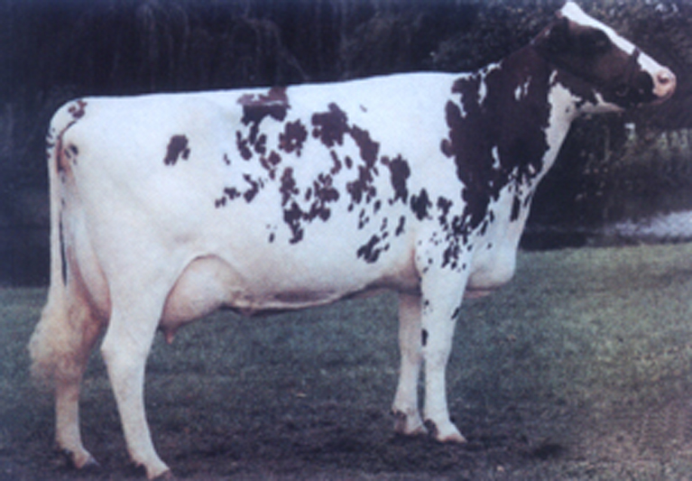
(الشكل -2) بقرة الإر شاير
- الإر شاير Ayrshire : نشأ هذا العرق في منطقة آير Ayr الجبلية في جنوب غربي اسكتلندة، حيث المراعي فقيرة والجو معتدل نسبياً وإن كان يتخلله بعض العواصف الباردة. ويتصف هذا العرق بتحمل برودة الجو، واللون السائد فيه هو الأبيض مع بقع صغيرة بنية أو سود متفرقة على الرقبة ومقدم الصدر، وقد توجد أفراد بيض أو سود. وهو متوسط الحجم، وتزن الإناث التامة النمو نحو 500-630كغ، والذكور 720-900كغ، وذكور هذا العرق قابلة للتسمين. ومتوسط إدرار إناثه من الحليب في الموسم السنوي 3200-4000كغ بنسبة دسم مقدارها 4٪ ويتم تلقيح العِجلات وعمرها 18-21 شهراً وتلد وعمرها 27-30 شهراً. وهذا العرق محدود الانتشار نسبياً في العالم إذ ما ووزن بعرق الفريزيان (الشكل 2).
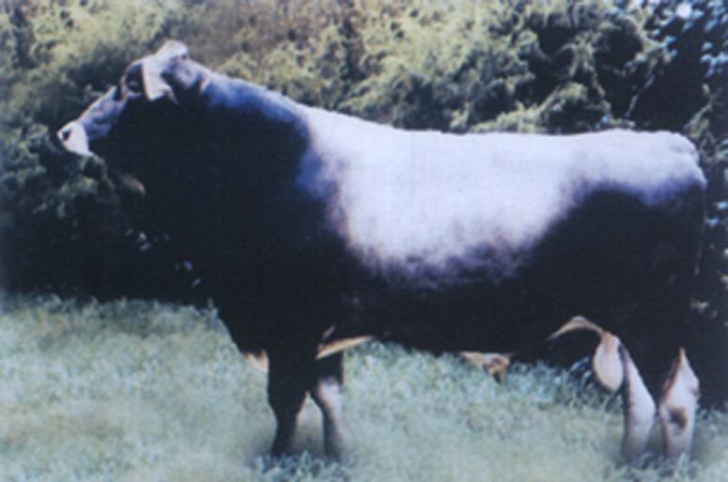
(الشكل -3) ثور السويسري البني
- السويسري البني Brown Swiss : نشأ في سويسرة في منطقة جبال الألب حول زوريخ وهي منطقة معتدلة الحرارة (10ْم) غزيرة الأمطار (750مم) خصبة المراعي. ويتصف هذا العرق بقدرته على العيش في المناطق الجبلية. لونه بني يراوح بين الفضي والبني الداكن، وقد تلاحظ بقع بيض على أسفل الجسم قرب الضرع وعلى الرأس والرقبة. ومتوسط وزن الإناث التامة النمو 575-675كغ، والثيران التامة النمو 900-1080كغ، ووزن المولود عند الولادة نحو 45-50كغ، وهي أبقار سريعة النمو وقابلة للتسمين. وإنتاجها من الحليب 3600-4500 كغ سنوياً بنسبة دسم مقدارها 4٪. والنضج الجنسي متأخر نسبياً, وتضع العجلات أول مولود لها وعمرها 36 شهراً. وهذا العرق منتشر في أوربا وأمريكة وفي مناطق متعددة من حوض البحر المتوسط (الشكل 3).
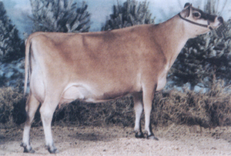
(الشكل -4) بقرة الجرسي
- الجرسي Jersy : نشأ في جزيرة جرسي الصغيرة في بحر المانش. وهو أحد العروق الحيوانية القديمة، ويعتقد أن أصله من ماشية بريتانية ونورمندي الفرنسيتين حيث المناخ معتدل ودرجة الحرارة وسطياً 10ْم، وكمية الأمطار 750-850مم سنوياً. واللون السائد في هذا العرق هو الرملي الفاتح أو الداكن، وقد يكون فيه بقع بيض على الجسم. ومعدل الإدرار السنوي من الحليب 2500-3000كغ بنسبة دسم مقدارها 5-6٪. وبلغ إنتاج بعض أفراده 10000 كغ من الحليب في العام. ولون الحليب أصفر لعدم قدرة الحيوان على تحويل الكاروتين إلى فيتامين A. والجرسي أصغر عروق أبقار الحليب، فوزن الإناث التامة النمو 350 –450 كغ والثيران البالغة 650-750كغ. ووزن المواليد 20-30كغ، وهي بطيئة النمو لا تصلح للتسمين وإنتاج اللحم. وتنضج العجلات في وقت مبكر إذ تضع مولودها الأول في عمر سنتين. وانتشر هذا العرق بنجاح في إنكلترة، وأمريكة وكندا، وفرنسة والدنمرك وإيرلندة كما أدخل على نطاق واسع إلى كثير من البلاد الحارة مثل الهند والفلبين وسيلان والصين وذلك لقدرته الكبيرة على تحمل الحرارة (الشكل 4).
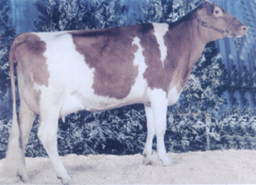
(الشكل -5) بقرة الغرنسي
- الجرنسي Guernsey : نشأ في جزيرة جرنسي في بحر المانش في جو يشابه إلى حد كبير الأحوال البيئية في جزيرة جرسي. اللون السائد ليموني أو برتقالي فاتح مع بقع بيض. ومتوسط وزن الإناث 450-550 كغ والثيران 750-900كغ ومتوسط وزن المولود 30-35 كغ، وهو بطيء النمو لا يصلح للتسمين. إدراره السنوي من الحليب نحو 2700-3200كغ بنسبة دسم مقدارها 4.9٪ ووصل إنتاج بعض أفراده إلى 15 ألف كغ في السنة. ويميز الحليب باللون الأصفر لارتفاع نسبة الكاروتين فيه. والنضج الجنسي متأخر نسبياً عن الجرسي إذ تلقح العجلات عادة وعمرها 19-20 شهراً. وانتشاره في العالم محدود، وأدخل إلى بعض المناطق الحارة مثل الهند والفلبين (الشكل 5).
- الدنمركي الأحمر Red Danish : هو عرق حديث نشأ في الدنمرك، يتدرج اللون فيه من الأحمر إلى الأحمر الداكن، ومتوسط وزن الإناث 500كغ، والذكور 750-900كغ. وإدرار الإناث من الحليب 3500-4500كغ سنوياً، بنسبة دسم مقداره 4٪ وهو محدود الانتشار في العالم.
- الأنغلر Angler : نشأ في ألمانية ويعتقد أن أصله وأصل العرق الدنمركي واحد, وصفاته الشكلية والإنتاجية تشابه العرق الدنمركي الأحمر. وهو كذلك محدود الانتشار في العالم.
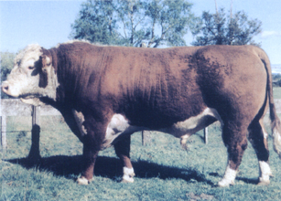
(الشكل -6) الإبردين إنغس
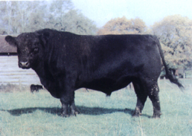
(الشكل -7) الهيرفورد
عروق الأبقار المتخصصة في إنتاج اللحم :
- الأبردين أنغس Aberdeen-Angus : نشأ هذا العرق في المناطق الشمالية الشرقية من إنكلترة في مقاطعات أبردين Aberdeen وبانف Banff وأنغُس Angus التي تشتهر بوفرة المراعي، وهذه الحيوانات سوداء اللون، سريعة النمو، ومتوسط وزن الإناث التامة النمو 725كغ والذكور البالغة 900كغ. ويتلاءم هذا العرق مع الجو البارد ولا يتلاءم مع المناطق الحارة أو شبه الحارة (الشكل 6).
- الهيرفورد Hereford : نشأ في مقاطعة هيرفورد شير في وسط إنكلترة. لون الجسم أحمر ماعدا الوجه والرقبة وأسفل البطن والأرجل فهي بيض، إضافة إلى خط أبيض يبدو في مقدمة الظهر. وسرعة النمو أقل في الغالب منها في عرق أبردين أنغس. ومتوسط وزن الثور التام النمو 1000كغ، والإناث التامة النمو 900كغ، ويتلاءم هذا العرق مع المناطق الباردة، ومع المناطق الحارة نسبياً (الشكل7).
- شورتهورن اللحم Beef Shorthorn : نشأ في المناطق الشمالية الشرقية من إنكلترة. ألوانه مختلفة ويغلب عليها الأحمر أو الأبيض أو الآجري، والمرغوب فيه من بينها هو اللون الأحمر ويبلغ متوسط وزن الثيران التامة النمو 1000كغ والإناث البالغة 800 كغ، وهو يلائم المناطق ذات الجو المعتدل البارد ولا توافقه الأجواء شبه الحارة (الشكل 8).
- الغالوي Galloway : نشأ في جنوب اسكتلندة. ولونه أسود، ومنه سلالة ذات منطقة بيضاء في وسط الجسم ويطلق عليها اسم الغالوي المزنَّر Belted Galloway.
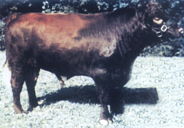
(الشكل -8) شورتهورن اللحم
- الهايْلَند Highland : نشأ في المناطق الشمالية الغربية من إنكلترة. لونه أسود أو بين الأحمر والأصفر. سرعة نموه بطيئة.
- الساسكس Sussex : يعد من أكبر مواشي اللحم في إنكلترة بالنظر إلى قوته وضخامته وكان يستخدم في العمل. وأدخل إلى جنوب إفريقيا حيث اشتهر هناك بإنتاج اللحم، لونه أسود قاتم ما عدا خصلة الذيل فهي بيضاء.
عروق الأبقار الثنائية الغرض :
تعرف الأبقار الثنائية الغرض بأنها ذات كفاية متقاربة أو متماثلة في إنتاج الحليب واللحم، ولها خواص كل من أبقار الحليب وأبقار اللحم، ولكنها ليست متخصصة في أي منهما تخصص العروق الأحادية الغرض في الإنتاج.
- شورتهورن الحليب Dairy Shorthorn : نشأ في إنكلترة، لونه أحمر آجري أو أبيض. ومتوسط وزن الإناث 540-675 كغ، والثيران نحو 860-900كغ، ووزن المولود 34-36كغ. إدرار الإناث من الحليب 2250-2700كغ سنوياً بنسبة دسم مقدارها 4٪ وتلد إناث هذا العرق أول مرة وعمرها 27-30 شهراً. وانتشاره محدود بالموازنة مع انتشار عرق أبقار الفريزيان وهو يلائم المناطق المعتدلة (الشكل 9).
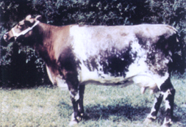
(الشكل -9) شورتهورن الحليب
- البُول الأحمر Red Poll : نشأ هذا العرق في مقاطعة نورفولك Norfolk في إنكلترة، لونه أحمر وقد ترى بعض البقع البيض الصغيرة على مقدمة الضرع وعلى خصلة الذيل. ومتوسط وزن الإناث التامة النمو 540-630 كغ، والذكور 770-950كغ. وإنتاج هذا العرق من الحليب يبلغ سنوياً 2250-2700كغ، وهو منتشر في البلدان التي تتصف بكثرة المراعي الطبيعية، كما توجد قطعان منه في جنوب إفريقيا وكينية حيث يجري خلطه مع الأبقار الإفريقية.
- الديفون Devon : من أقدم عروق الأبقار الثنائية الغرض، نشأ في إنكلترة، لونه أحمر داكن، ومتوسط وزن أفراده نحو 450 كغ، ومتوسط إنتاجه من الحليب سنوياً 2250كغ بنسبة دسم مقدارها 4٪.
عروق أبقار المناطق الحارة
لا يوجد في أبقار المناطق الحارة التخصص الموجود في الأبقار لأوربية. وإذا كان هناك نوع من التخصص بين الحيوانات فببعض المناطق، فإن درجة هذا التركيز في التخصص ليست كما هو معروف في العروق القياسية. لذلك اتجهت أنظار المهتمين بتربية الحيوان في المناطق الحارة إلى الأبقار الهندية التي نشأت في مناطق حارة تكثر فيها الأمراض والحشرات وسوء التغذية، وتمكنوا من تثبيت صفات إنتاجية جيدة في بعض عروقها فأصبحت لها أهميتها في البلدان المشابهة للهند.
الأبقار الهندية :
- السندي الأحمر Red Sindhi : نشأ هذا العرق في مقاطعة السند الهندية حيث تصل درجة الحرارة في فصل الصيف إلى 46-50ْم. لونه أحمر قاتم ويندر أن توجد فيه بقع على الجسم. وأفراد هذا العرق صغيرة، فوزن الإناث التامة النمو نحو 290 كغ والذكور التامة النمو 400-450كغ. ويلاحظ وجود السنام المميز للأبقار الهندية. والقرون غليظة القاعدة. وإدرار الحليب سنوياً يراوح بين 1650-2250كغ بنسبة دسم مقدارها 4.9٪ والنضج الجنسي متأخر، وتضع الأنثى أول مولود لها وعمرها 40 شهراً. ويعد هذا العرق من عروق الحليب.
- الساهيوال Sahiwal : نشأ هذا العرق في مقاطعة البنجاب Punjap في منطقة مونتغمري Montgomery في الباكستان حيث درجة الحرارة مرتفعة. لونه أحمر داكن أو رمادي فاتح، وتظهر أحياناً بقع بيض على الجسم، متوسط وزن الإناث التامة النمو 400كغ والذكور 540كغ، وإنتاجه من الحليب 2250كغ سنوياً. والنضج الجنسي متأخر وتضع الأنثى أول مرة وعمرها 30-36 شهراً. وهو من عروق الحليب.
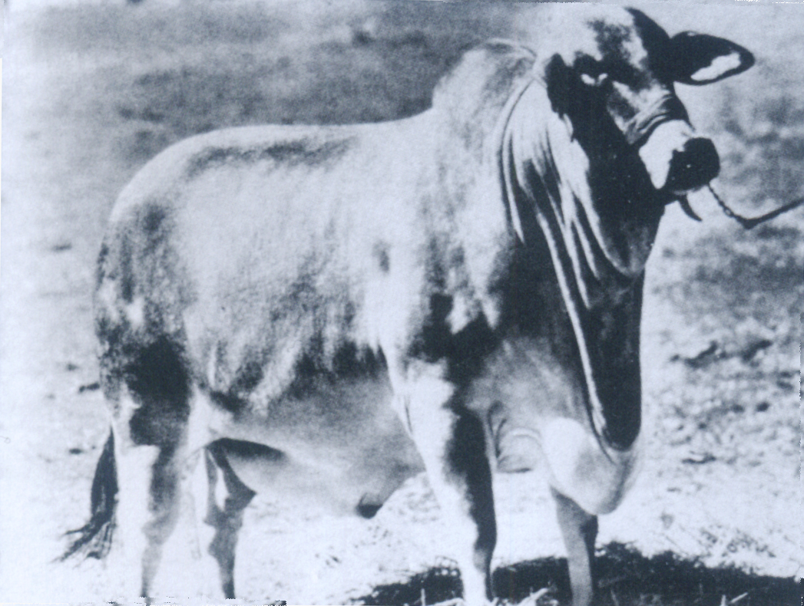
(الشكل -10) ثور البراهما
- البراهما Brahman : نشأ هذا العرق في الهند، وله سنام عضلي واضح عند منطقة الكتف ونهاية الرقبة، وله لبب واضح في أسفل الرقبة يمتد إلى أسفل البطن، وهذا يزيد من مساحة الجلد والغدد العرقية الموجودة فيه فيكون أكثر ملاءمة فيزيولوجياً للجو الحار، واللون الشائع هو الرمادي الفضي، ومتوسط وزن الذكور التامة النمو 900 كغ والإناث 575كغ. وهو عرق للّحم، أدخل إلى الولايات المتحدة الأمريكية بغرض تهجينه بالعروق الأوربية للحصول على صفة مقاومة الحرارة والحشرات في النسل الناتج منهما (الشكل 10).
وأهم العروق الناتجة من التهجين :
- سانتا جرترودس Santa Gertrudis : نشأ من عرقي البراهما وشورتهورن اللحم عام 1910 في ولاية تكساس التي تتصف بالمناخ الحار، ويحتوي تركيبه الوراثي على 37.5٪ براهما و62.5٪ أبردين أنغس.
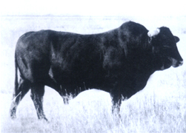
(الشكل -11) ماستر اللحم
- البرانغس Brangus : تكوّن هذا العرق عام 1932 في الولايات المتحدة الأمريكية نتيجة تلقيح بين البراهما والأبردين أنغس، وتركيبه الوراثي هو 37.5٪ براهما و62.5٪ أبردين أنغس.
- ماستر اللحم Beef Master : تكوّن هذا العرق في الولايات المتحدة الأمريكية عام 1900 بتلقيح البراهما واليهرفورد ثم استخدمت معهما أبقار الشورتهورن فتكوّن التركيب الوراثي لهذا العرق من 25٪ شورتهورن و25٪ هيرفورد و50٪ براهما (الشكل 11).
- الشاربري Charbray : تكون في الولايات المتحدة الأمريكية نتيجة تلقيح البراهما مع الشاروليه Charolais الفرنسي. والتركيب الوراثي لأفراده هو 75٪ شاروليه و25٪ براهما.
- الأنغول Angol : يطلق عليه اسم الِنلُّور Nillore نشأ في شمال مدراس. ولونه أبيض وإن كان لون السنام والرقبة وجزء من الرأس في الثيران رمادياً داكناً، وهو حيوان للحم أكثر من كونه للحليب. وإنتاجه من الحليب في حدود 1350كغ في موسم حليب طوله 300 يوم. ويستعمل هذا العرق بكثرة في أمريكة الاستوائية لتحسين أبقار اللحم فيها.
- الهلِّيكار Hillikar : يشبه هذا العرق الأبقار التي توجد في جنوب شرقي الهند مثل الكانغايام Kangayam، والكلاري Killari لونه أحمر رمادي، وهو متوسط الحجم، والسنام معتدل الحجم نسبياً، تستعمل هذه الحيوانات في الجر وهي من أبقار اللحم.
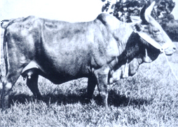
(الشكل -12) الناندي</B>
الأبقار الإفريقية :
- الناندي Nandi : تتصف أبقار هذا العرق بإنتاج لا بأس به من الحليب. ويصل متوسط وزن الإناث إلى 310 كغ والثيران التامة النمو إلى 400 كغ وتختلف الحيوانات في اللون وإن كان اللون السائد هو الأحمر مع وجود بقع سود (الشكل 12).
- البوران Boran : منتشر في كينية وإثيوبية والصومال. وتتصف هذه الأبقار بإنتاج اللحم، ومتوسط وزن الذكور التامة النمو 675 كغ، وبعض إناث هذا العرق لها كفاية لابأس بها في إنتاج الحليب (الشكل 13).
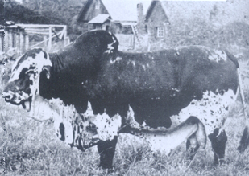
(الشكل -13) ثور االبوران
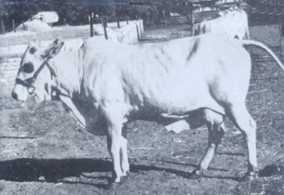
(الشكل -14) بقرة الكنانة
- الكنانة Kenana : ينتشر هذا العرق في منطقة النيل الأزرق، وفيه سلالتان إحداهما كبيرة الحجم والأخرى صغيرة، ولون هذه الأبقار عموماً رمادي فضي وللذكور سنام كبير وهو صغير في الإناث، وتنتج من الحليب في المتوسط 1350 كغ بنسبة دسم مقدارها 5٪ ويبلغ متوسط وزن الإناث نحو 400كغ والثيران نحو 600 كغ ووزن المولود عند الولادة نحو 23كغ (الشكل 14).
- السوكوتوغودالي Sokoto godali : منشأ هذا العرق منطقة سوكوتو في نيجيرية. والألوان السائدة فيه الرمادي والبني الفاتح أو الأبيض. وتعطي إناثه كميات لا بأس بها من الحليب وله قابلية للتسمين لذلك يعد من أبقار اللحم.
تقويم الأبقار
إن لتقويم الأبقار أهمية بالغة، إذ يجب أن يراعى عند انتقاء حيوان ما، إلى جانب كفايته الإنتاجية، ما يتمتع به من صفات شكلية جيدة أو رديئة، وإن توجيه الاصطفاء في مجموعة حيوانات نحو تحسينها إنتاجياً وشكلاً يقتضي دوماً دراسة الأفراد كافة دراسة دقيقة من الوجهتين الإنتاجية والشكلية وانتقاء أفضلها وأكثرها تحقيقاً للصفات المطلوبة. لذلك وضعت مبادئ معينة يسترشد بها المربي عند انتقاء الصفات الشكلية الجيدة، وتتخذ هذه المبادئ قواعد أيضاً من قبل حكام المعارض الحيوانية عند انتقاء أفضل الحيوانات.
تقويم الأبقار بحسب مظهرها الخارجي :
- نموذج حيوان الحليب Dairy Type : وضع المربون وجمعيات مربي الأبقار نصب أعينهم الوصول بعروق أبقار الحليب إلى حد كبير من الكفاية الإنتاجية مع العمل على زيادة التجانس بين الأفراد لتصل إلى الشكل النموذجي بقدر الإمكان. وتشمل مكونات النموذج الأساسية في بطاقته القياسية ما يلي :
- المظهر العام : ويشمل النشاط والأنوثة والجاذبية والصفات الخاصة بكل عرق، مع مراعاة تناسق أعضاء جسم الحيوان.
- سمات الإنتاج : وتشمل الخصائص التي تستنتج منها المقدرة على الإنتاج كمرحلة موسم الحليب، والتكوين المثلثي للحيوان، ويبدو الشكل المثلثي للجسم من المنظر الجانبي والمنظر العلوي والمنظر الأمامي، ويسهم في تشكيل هذه المثلثات طول الرقبة النحيلة وعرض الصدر الكبير، وضيق الغارب، وعرض الحوض الكبير، وكبر البطن والضرع.
- سعة الجسم، وتشمل كبر الحجم ومحيط البطن.
- الضرع، ويجب أن يكون جيد السعة، لدن القوام، وأن تكون الحلمات متجانسة الشكل والأبعاد.
- نموذج حيوان اللحم : تمتاز حيوانات اللحم بأن شكلها الخارجي يدل دلالة جيدة على ما تمتلكه من لحم، لذلك يتصف الشكل العام لحيوان اللحم باندماج أعضاء جسمه بعضها ببعض مكوناً متوازي مستطيلات محمولاً على أربع قوائم قصيرة حيث يكون الجسم طويلاً وعميقاً (المسافة بين خط الظهر والخط البطني) وعريضاً (المسافة بين جانبي الحيوان)، والرأس صغيراً نسبياً، والرقبة قصيرة غليظة ممتلئة باللحم عند اتصالها بالصدر. ويكون الظهر مستقيماً عريضاً مكسواً بالعضلات، والبطن والصدر كبيرين، والأرباع الخلفية مستقيمة مكسوة من الداخل والخارج باللحم. وبناء على ذلك وضع المربون مكونات النموذج الأساسية في البطاقة القياسية الموحدة لحيوان اللحم وتشمل ما يلي:
- المظهر العام ويأخذ بالحسبان الشكل العام للحيوان ووزنه وحالته العامة.
- الرأس والرقبة.
- الأرباع الأمامية Fore Quarters : وتشمل الكتفين ومقدم الصدر والطرفين الأماميين.
- الأرباع الخلفية Hind Quarters : وتشمل الإليتين والفخذين وبقية الطرفين الخلفيين.
- الجسم ويشمل الصدر والأضلاع والظهر والبطن.
- نموذج الحيوان الثنائي الغرض : حالة وسط بين حيوانات الحليب واللحم، الجسم مندمج قصير الأرجل نسبياً يميل إلى العمق. والضرع أقل في الحجم وفي درجة الملمس من ضرع عروق أبقار الحليب. والشكل المثلثي لا ينطبق عليها تماماً بل يميل الجسم إلى شكل متوازي المستطيلات الخاص بأبقار اللحم.
تقويم الأبقار حسب السجلات :
لمعرفة إنتاج الأبقار من الحليب واللحم لابد من تتبع صفات الإنتاج الوراثية التي تؤدي إلى الإنتاج العالي المطلوب. وتعتني السجلات بقياس هذه الصفات للاستفادة منها في اصطفاء الحيوانات العالية الإنتاج. ومن هنا يرى أن السجلات تفيد في الكشف عن الأفراد ذات التراكيب الوراثية الممتازة أو الضعيفة داخل القطيع الواحد فتعين على تحقيق المزيد من صحة انتقاء الحيوانات على أسس علمية سليمة. لذلك لابد من أن يكون لكل حيوان سجل خاص به يدون فيه كل ما يتعلق بحياته وإنتاجه ويعطى فيه كل حيوان اسماً ورقماً خاصين به. وفيما يلي فكرة عن أنواع السجلات : لمعرفة إنتاج الأبقار من الحليب واللحم لابد من تتبع صفات الإنتاج الوراثية التي تؤدي إلى الإنتاج العالي المطلوب. وتعتني السجلات بقياس هذه الصفات للاستفادة منها في اصطفاء الحيوانات العالية الإنتاج. ومن هنا يرى أن السجلات تفيد في الكشف عن الأفراد ذات التراكيب الوراثية الممتازة أو الضعيفة داخل القطيع الواحد فتعين على تحقيق المزيد من صحة انتقاء الحيوانات على أسس علمية سليمة. لذلك لابد من أن يكون لكل حيوان سجل خاص به يدون فيه كل ما يتعلق بحياته وإنتاجه ويعطى فيه كل حيوان اسماً ورقماً خاصين به. وفيما يلي فكرة عن أنواع السجلات :
- سجلات الإنتاج: يمكن بهذه السجلات معرفة إدرار البقرة ونسبة الدسم في حليبها، فيسهل على المربي بذلك انتخاب أحسن أفراد قطيعه للإكثار منها واستبعاد الأفراد المنخفضة الإنتاج، ولهذه السجلات نماذج متعددة هي السجل اليومي للحليب والسجل الأسبوعي والسجل الشهري والسجل السنوي.
- سجلات التربية: تشمل سجل التلقيح والولادة الذي يحتوي اسم كل من الثور والبقرة الملحقة منه ورقميهما وتاريخ التلقيح المخصب، وتاريخ الولادة المنتظر أو الفعلي، وسجل النسب ويحوي أسماء كل من الحيوان وأبيه وأمه وأجداده وأرقامها وتاريخ ميلاده ومكانه وملاحظات عن شكله ولونه، وسجل النسل وفيه تسجل معلومات عن ولادات الحيوان الواحد وتشمل تاريخ كل ولادة وجنس المولود واسم أبيه ورقمه.
- سجلات النمو والوزن: يسجل فيها وزن الحيوان مرة كل شهر. وتستحسن إضافة بعض المقاييس المهمة المرتبطة بالوزن مثل محيط الصدر والبطن.
- سجلات التغذية: تسجل فيها كميات العلف المستهلكة وتركيب الخلائط التي تستعمل في التغذية بحسب هدف الإنتاج.
- السجلات الصحية: يذكر فيها تاريخ إصابة الحيوان بالمرض، وتاريخ شفائه منه، والعلاج الذي طبق، وتاريخ التحصين ضد الأمراض الوبائية، وتواريخ الاختبارات لكشف السل والإجهاض المُعْدي وغيرهما.
- السجلات الإدارية: وتختلف هذه السجلات من مزرعة إلى أخرى وتنظم بحسب الإدارة المتبعة في كل منها .
اصطفاء الأبقار
هو الوسيلة التي يستطيع بها المربي إكثار التراكيب الوراثية المرغوب فيها على حساب التراكيب الوراثية غير المرغوب فيها، بإعطاء الحيوانات التي تمتلك فرصة التزاوج بعضها ببعض، وحرمان غيرها من هذه الفرصة. ويطلق على عملية إخراج الأفراد غير المرغوب فيها من القطيع لسبب أو أكثر مصطلح الاستبعاد culling وهي عملية تسير جنباً إلى جنب مع الاصطفاء فكلاهما يرفع من إنتاج القطيع. ويعد الاصطفاء الحجر الأساسي في رفع مستوى الإنتاج الحيواني، وهو أول طريقة من طرائق التربية مارسها المربون لتحسين حيواناتهم وتوحيد صفاتها الشكلية والإنتاجية، ويقسم إلى قسمين أساسيين: الاصطفاء الطبيعي والاصطفاء الصنعي.
أما الاصطفاء الطبيعي فهو الذي مارسته وتمارسه الطبيعة إذ يكون البقاء للأصلح نتيجة لتأثير الظروف البيئية المختلفة.
أما الاصطفاء الصنعي فهو الذي يتحكم فيه الإنسان إلى درجة كبيرة بتحديد نتائجه وعواقبه ويتم اصطفاء الحيوانات استناداً لأحد مبدأين: المظهر phenotype أو التركيب الوراثي genotype. أما الاصطفاء بحسب المظهر فيكون تبعاً لصفاته الظاهرية إلا أن هذا الاصطفاء لا يؤدي دائماً إلى نتائج اقتصادية جيدة لذا يجب أن يصاحبه الاصطفاء بحسب الإنتاج، أي الاصطفاء على أساس الصفات الإنتاجية. وأما الاصطفاء حسب التركيب الوراثي فيشمل الاصطفاء تبعاً للنسب pedigree selection والاصطفاء تبعاً لاختبار النسل prageny testing.
أما الأول فيتم فيه اختيار الحيوان الذي تثبت الدراسة تميز آبائه وأجداده عن طريق سجلات الإنتاج لكل الأفراد التي يشملها نسب الحيوان المنتخب ومعرفة مقدار ما شارك به كل جد من أجداد الحيوان في تركيبه الوراثي.
وأما الثاني فيعد أدق طريقة من طرائق التربية جميعها للحكم على كفاية الحيوان الوراثية بمعرفة إنتاج نسله الفعلي. في حين أن الاصطفاء تبعاً للنسب يدل على أن أسلاف الحيوان كانت جيدة ولا يدل دلالة قاطعة على تميز الحيوان نفسه أو على نقاء تركيبه الوراثي.
التناسل reproduction
تراوح سن التلقيح في الأبقار بين 16-30 شهراً بحسب العرق، ويستمر الفصل التناسلي طوال أيام السنة. ولإناث الأبقار دورة جنسية منتظمة تدعى دورات الشبق estrous cycles تتعاقب فيها على مدار السنة مرة كل 16-24 يوماً أي في المتوسط مرة كل 21 يوماً إذا لم يكن هنالك من حمل. ويكون تلقيح إناث الأبقار إما طبيعياً بالوثب، بترك الذكر مع الأنثى في طور الشبق، وإما اصطناعياً بنقل السائل المنوي المأخوذ من الذكر إلى الأنثى آلياً.
ويرمي التلقيح الاصطناعي إلى تحسين العروق باستخدام ذكور متفوقة وراثياً ونقل سوائلها المنوية المجمدة إلى إناث موجودة في أي بقعة من العالم. وباستخدام التلقيح الصناعي يمكن تلقيح ثلاثة آلاف بقرة أو أكثر من العام من ثور واحد، في حين لا يزيد ما يستطيع الثور تلقيحه طبيعياً على 50-60 بقرة سنوياً. ويتم جمع السائل المنوي من الثيران بوساطة المهبل الصنعي artificial vagina وبعد الجمع يبرد تدريجياً لدرجة حرارة 4ْم ريثما تجري على السائل المنوي اختبارات لمعرفة حجمه ولونه وحركة الحيوانات المنوية وعددها وأشكالها الشاذة. ومن ثم يمدد بمحلول خاص (غليكوز وفوسفات) ويعبأ في أنابيب (أمبولات) ويحفظ في درجة حرارة 4ْم إذا كانت مدة الخزن محدودة أما إذا كان الخزن لمدة طويلة (عدة سنوات) فيحفظ السائل المنوي في الآزوت السائل في درجة حرارة –193ْم. ويدوم الحمل في الأبقار نحو 283 يوماً (270-290) وتتم معرفة الحمل بانقطاع دورة الشبق ورفض الأنثى للذكر، أو بجس الجنين من مستقيم البقرة، وتستغرق الولادة الطبيعية عند الأبقار نحو ساعتين وقد تزيد في بعض حالات الحمل الأول. وتلد الأبقار وهي واقفة أو مستلقية جانبياً على الأرض. وللعناية بالمولود بعد الولادة يزال المخاط أو أي غشاء آخر عن أنف المولود وفمه، ويساعد ليبدأ تنفسه وذلك بالضغط على الصدر وتدليك الجسم، ويقطع الحبل السري على بعد 5 سم من الجسم ويعقم مكان القطع. وللمولود الطبيعي القدرة على الوقوف بعد وقت قصير من ميلاده حتى إنه يستطيع الرضاعة خلال نصف الساعة الأول من حياته لذلك يجب إرشاده ومساعدته على الرضاعة بعد تنظيف ضرع البقرة، حيث يحصل على اللبأ colostrum وهو أول حليب يفرزه الضرع بعد الولادة، وهو أفضل غذاء له في أول أيامه, ويختلف تركيب اللبأ عن الحليب العادي فهو لزج، أصفر اللون، غني بالبروتينات والمعادن والفيتامينات.
العقم sterility
يعرف العقم بأنه الإخفاق الكامل أو الجزئي لحيوان ما من الناحية التناسلية وهو يرجع إلى عدة أسباب منها: أسباب وراثية: ولها أشكال منها إصابة الحيوان بأمراض وراثية أو اجتماع بعض العوامل الوراثية الخاصة بالعقم أو بعض العوامل المميتة أو شبه المميتة. أسباب مرضية: وتعد أمراض الإجهاض المُعْدي، مثل داء البروسيلات brucellosis وضمة الجنين Vibrio fetus وغيرهما من الأمراض المهمة التي تسبب إجهاض الأبقار وعقمها. ومن هذه الأسباب كل ما يصيب الجهاز التناسلي من أمراض تعطله عن القيام بوظيفته التناسلية على الوجه الأكمل.
أسباب تشريحية: فهناك عيوب تشريحية مختلفة في جهاز الأبقار التناسلي بعضها يسبب العقم الكامل في حين يسبب بعضها الآخر درجات متفاوتة من العقم. أسباب فيزيولوجية: كعدم انتظام جهاز البقرة التناسلي في أداء وظيفته مثل ضعف ظهور علامات الشبق أو غياب دورة الشبق وغيرهما، كلها عوامل تسبب انخفاض الكفاية التناسلية. أسباب غذائية: تعود إلى عدم توازن الأعلاف التي تقدم للأبقار في بعض العناصر الغذائية أو المعادن النادرة المرتبطة بالوظائف التناسلية أو تعود إلى الإسراف في التغذية مما يؤدي إلى ترسب الدهن حول الأعضاء التناسلية فتخمل أنسجتها.
رعاية الأبقار
تتطلب الأبقار عناية خاصة في معاملتها، وتنظيماً كاملاً في إدارتها اليومية من حيث حلبها ورياضتها وتنظيفها وتغذيتها بأعلاف متوازنة وغنية بالعناصر الغذائية اللازمة لنموها وإنتاجها على الوجه الأكمل.
وتعد التغذية أحد أهم العوامل التي تؤثر في إنتاج الأبقار من الناحيتين الكمية والنوعية، إذ لا يمكن الحصول على الحد الأقصى من الإنتاج الذي تتيحه الصفات الوراثية إلا إذا وضعت الأبقار في ظروف تمكنها من الحصول على كل ما تحتاجه لجسمها أو لإنتاجها من العناصر الغذائية.
رعاية المواليد في مدة الرضاعة: تعد تنشئة مواليد الأبقار الرضيعة ورعايتها الأساس الاقتصادي في بناء قطيع البقر، ويجب أن ينظر إلى اصطفائها وتربيتها والعناية بها بكثير من الاهتمام. ولذلك لابد من أن تستبعد المواليد الضعيفة أو المشوهة أو المريضة, وبعد الولادة يعطى كل مولود اسماً خاصاً به ورقماً يثبت على الأذن يلازمه مدى الحياة ويترك المولود مع أمه مدة ثلاثة أيام بعد الولادة ليرضع اللبأ، ثم يفصل ويوضع في مربطه ويغذى بحليب الأم إما بالرضاعة الطبيعية حيث يترك مع أمه في الصباح والمساء وإما بالرضاعة الاصطناعية حيث تعوّد المواليد على شرب الحليب المخصص لها من السطل. وطريقة الرضاعة الاصطناعية تمكن المربي من تغذية مواليده بالحليب الفرز المنزوع منه الدسم skim milk أو ببدائل الحليب milk replacement (حليب فرز مجفف مضاف إليه دهون حيوانية وفيتامينات وعناصر معدنية) ولابد من تعويد المواليد على تناول الأعلاف الجافة المالئة وخلائط العلف المركزة والماء ابتداء من الأسبوع الثاني من عمر المواليد. ويتم الفطام weaning في عمر 1.5-6 شهور بحسب هدف التربية ونظام التغذية.
رعاية الأبقار منذ الفطام حتى سن التلقيح: في هذه المرحلة لابد من متابعة نمو المواليد بوزنها كل شهر مرة، واستبعاد الأفراد التي لا تستجيب لبرنامج التربية المحدد لها، وأي إهمال في التغذية في هذه المرحلة يؤثر تأثيراً سلبياً في سن النضج الجنسي وفي وزن الحيوانات عند البلوغ وبالتالي في زمن التلقيح، وكذلك في كمية الحليب التي تنتجها في أول موسم لها وفي وزن مولودها الأول.
رعاية الأبقار التامة النمو: يجب الاهتمام بمواعيد الحلب اليومية والتغذية والرياضة وبمراقبة إنتاج الحليب واستبعاد الأفراد المنخفضة الإنتاج أو الأبقار المسنة أو المصابة بالتهابات الضرع الحادة والمزمنة. ويوضع برنامج التغذية اليومية الملائم لاحتياجات الأبقار اللازمة للإنتاج. ويعطى جزء من هذه الاحتياجات من الأعلاف المالئة المتوافرة في مزرعة الأبقار، ويكمل الجزء الباقي من الخلائط العلفية المعدة لهذه الغاية. ولابد في هذه المرحلة من قص الشعر وتقليم الأظلاف كل ستة شهور مرة على الأقل.
إنتاج الحليب
يتألف ضرع البقرة البالغة من أربع غدد عاملة اثنتين منها في الجانب الأيمن واثنتين في الجانب الأيسر، وبينهما حد فاصل واضح لا وجود له بين الغدتين الأماميتين والغدتين الخلفيتين، ويطلق اسم ربع على كل غدة، ويكون الربعان الخلفيان عادة أكبر من الأماميين وأكثر إدراراً من الحليب، ولكل ضرع أربع حلمات تقابل الغدد العاملة الأربع وتوجد أحياناً حلمات زائدة غير عاملة.
فيزيولوجية الإدرار : لا يصل الحليب [ر] إلى تركيبه المعروف إلا بعد أن يمر في ثلاث مراحل: مرحلة التكوين: وفيها تأخذ الخلايا الغدية الضرعية العناصر الغذائية من الدم وتحولها إلى العناصر الغذائية في الحليب بعمليات كيميائية كثيرة معقدة. مرحلة الإفراز: وفيها تفرز الخلايا الغدية الحليب المتكون، ويتوقف هذا الإفراز على هرمون البرولاكتين الذي يفرزه الفص الأمامي من الغدة النخامية والذي يوجد بنسبة عالية في دم الأبقار الحلوب بنسبة أقل في دم أبقار اللحم. مرحلة الإفراغ: تتقلص العضلات اللاإرادية المبطنة للقنوات الحليبية بتأثير هرمون الأوكسيتوسين oxytocin، فيدفع الحليب المفرز إلى الحلمات حيث يصبح في تصرف الحلاب أو الآلة أو الوليد. وإفراز هرمون الأوكسيتوسين من قبل الفص الخلفي للغدة النخامية يرتبط بفعل عصبي منعكس لحدوث أفعال معينة اعتادتها الأبقار، منها رؤية البقرة وليدها، أو إرضاعه أو غسل الضرع بماء فاتر أو تدليك الضرع والحلمات باليد. وعادة تستجيب الغدة النخامية لهذا التنبيه بعد مرور 45 ثانية فتفرز هذا الهرمون ويبقى تأثيره سبع دقائق، لذا يجب أن يتم الحلب في هذه المدة.
العوامل المؤثرة في إنتاج الحليب: إنتاج الحليب عملية معقدة وحساسة، ويتحكم فيه عدد كبير من العوامل التي يمكن تصنيفها في قسمين: العوامل الوراثية، والظروف البيئية، وليس إنتاج الحليب إلا المظهر النهائي للتفاعل بين قسمي هذه العوامل، فالعوامل الوراثية التي يمتلكها الفرد لا تستطيع أن تبدي أثرها إذا لم يتوفر للحيوان البيئة الصالحة من مسكن ومعاملة وغذاء وشروط جوية خاصة بظروف المكان الذي يعيش فيه. الحلب: عملية الحلب مهمة جداً في مزارع الأبقار إذ إن كمية الحليب التي ستعطيها البقرة تعتمد إلى حد ما على الكيفية التي يتم فيها الحلب، فالبقرة التي تغذى وتعامل كما يجب لن تدر أقصى إنتاجها إذا لم تحلب بطريقة صحيحة.
ومن هنا لابد من أن يقوم بهذه العملية حلاب ماهر، وأن تدار عملية الحلب بطريقة جدية (التحضير للحلب والحلب) وليس الحلب سوى تقليد للرضاعة الطبيعية التي تتم بضغط المولود على الحلمة ومص الحليب منها في الوقت نفسه. وتكون عملية الحلب إما يدوية وهي طريقة قديمة الاستعمال، ومازالت متبعة في كثير من البلدان، أو آلية بوساطة آلة خاصة تسمى آلة الحلب وتتكون من جهاز تفريغ هوائي ومجموعة أنابيب، ووحدة الحلب وهي سطل الحليب تتصل به أربع كؤوس للحلمات.
تركيب الحليب: الحليب سائل متجانس يضم مجموعة كبيرة من المركبات هي الماء، وتبلغ نسبته في المتوسط 87.3٪ والمواد الدهنية 3.7٪ والمواد البروتينية 3.3٪ واللاكتوز 4.96٪ والمواد المعدنية 0.72٪ وفيتامينات ومكونات أخرى بنسبة 0.02٪.
إنتاج اللحم
تعد اللحوم المصدر الأساسي لإمداد الإنسان بما يحتاج إليه من المواد البروتينية المهمة لنموه وبناء جسمه. وكانت مادة اللحم توفر قديماً بتسمين الأبقار التامة النمو المستبعدة من القطعان لسبب ما. ولحوم هذه الحيوانات غنية بالمواد الدهنية، ولا يقبل المستهلك في الوقت الحاضر على هذا النوع من اللحوم، إذ يطلب لحوماً خالية من الدهون، فاتجه المربون إلى توفير اللحم الأحمر بتسمين الأبقار النامية من العروق الثنائية الغرض بدلاً من العروق المتخصصة في إنتاج اللحم.
إنتاج اللحم من العجول الرضيعة: تحدد مدة تسمين العجول الرضيعة بالحليب الكامل الدسم بـ 7-8 أسابيع فقط حتى يبلغ وزنها 100 كغ على الأقل، وهي تحتاج في هذه المدة إلى 600-700كغ من الحليب. ومعدل النمو اليومي لهذه العجول يراوح بين 1000 و1400غ، وتحتاج لإنتاج كيلو غرام نمو واحد إلى 10 كغ من الحليب بنسبة دسم مقدارها 3٪ ونوعية اللحم المتكونة من هذا التسمين عالية الجودة، ولون اللحم زهري فاتح ونكهته وطعمه جيدان جداً إلا أن تكلفة إنتاجه عالية جداً. وللتخفيف من تكلفة هذا النوع من اللحم تسمن المواليد بالحليب الفرز أو ببدائل الحليب، وبالخلائط المركزة التي تكون نسبة البروتين فيها 14-18٪ وتزاد مدة التسمين إلى 5-6 شهور ليصل وزن العجل في نهاية المرحلة إلى 200كغ.
إنتاج اللحم من العجول النامية التي عمرها أكثر من ستة شهور: يكثر هذا النوع من التسمين في معظم بلاد العالم لإنتاج اللحوم الجيدة النوعية وبكلفة اقتصادية معقولة، ويميز ثلاثة أنواع من التسمين بحسب متطلبات السوق وهي :
- <LI dir=rtl>تسمين مبكر جداً ليصل الوزن إلى 250 كغ بعمر سبعة شهور، ويعتمد هذا التسمين بالدرجة الأولى على حليب الفرز والخلائط المركزة (14-16٪ من البروتين) بكميات كبيرة وكميات قليلة من الحليب الكامل الدسم. ولوحظ أن تكلفة هذا النوع من التسمين مرتفعة.
<LI dir=rtl>تسمين مبكر إذ يصل وزن الحيوان إلى 350 كغ بعمر عشرة شهور ويلاحظ أن تكلفة التسمين مرتفعة نوعاً ما ولكنها أقل من التسمين المبكر جداً. وأن نسبة البروتين في الخلائط المركزة المستخدمة في تغذية هذا النوع من التسمين هي 13-14٪ .
- تسمين طبيعي إذ يصل وزن الحيوان إلى 450 كغ بعمر 12-15 شهراً، وهذا النوع من التسمين أقل كلفة من التسمين المبكر لأنه يعتمد بالدرجة الأولى على الأعلاف المالئة وكميات قليلة من الخلائط المركزة وكميات محددة جداً من الحليب الكامل الدسم والحليب الفرز. وإن نسبة البروتين في الخلائط المستخدمة في هذا النوع من التسمين هي 10-12٪.
إنتاج اللحم من تسمين الذكور التامة النمو : يحتاج هذا النوع من التسمين إلى كميات من المواد العلفية الغنية بالطاقة (الكربوهيدرات) أكثر مما يكون مطلوباً عند تسمين الأبقار النامية نظراً إلى تكون الدهن في جسم الأبقار التامة النمو بدلاً من اللحم، لذلك فالخلائط المستخدمة في هذا النوع من التسمين يجب أن تكون غنية بالمواد العلفية النشوية (حبوب النجيليات) ولاداعي لأن تكون هذه الخلائط غنية بالبروتين

